Методическая разработка урока английского языка
“Once upon a time”4 класс

Автор: Дождикова Алла Ивановна,
учитель английского языка,
МБОУ ОСОШ №2,
пос.Орловский, Ростовская обл.

2012г
План-конспект урока английского языка.

Тема: “The world of fairy-tales”
Целевая аудитория: 4 класс, базовый уровень.
Цель урока: подготовить школьников к выполнению творческого задания в форме написания сказки.
Задачи:
1. Обучающая – повторить правила образования множественного числа существительных; ознакомить обучающихся с новыми лексическими единицами; научить составлять монологические высказывания по теме.
2. Развивающая – развивать языковую догадку, творческие способности детей через написание сказки;
3. Воспитательная – создать условия для приобщения школьников к чтению.
Формирование УУД:

личностные – формирование положительного отношения к учебе и развитие мотивации к дальнейшему изучению английского языка;

регулятивные - планировать свои действия в соответствии с поставленной задачей; адекватно воспринимать предложения и оценку своих одноклассников в процессе работы в паре и группе;

познавательные - извлекать информацию, представленную учителем в; использовать визуальные и лексические опоры для решения учебной задачи;

коммуникативные - участвовать в работе группы; распределять роли, договариваться друг с другом и приходить к общему решению в совместной деятельности;

Формируемые ИКТ-компетенции: приобретение опыта работы с различными средствами ИКТ;
Место урока в курсе.
Английский язык 4класс, базовый уровень.
Данный урок является первым уроком в учебном разделе 8 “Once upon a time” (4 класс) УМК “Милли» авторов С.И.Азаровой, Э.Н.Дружининой и др.
Тип урока.
Урок ознакомления с новыми знаниями.
Оборудование: мультимедийный проектор и экран, компьютерный класс с подключением к сети Интернет.
Список использованных материалов:
Текстовые материалы:
- С.И.Азарова, Э.Н.Дружинина «Милли»: учебник для общеобразовательных учреждений для 4 класса. British Council. Изд-во Титул, 2010
Интернет ресурсы:
- Графические изображения
Яндекс. Картинки

Список используемых ЦОРов:
1. Электронные физкультминутки для глаз.
2. Learnenglishkids
Конспект урока
Тема: “Once upon a time”
1. Начало урока
T. - Good day, my dear children. I’m very glad to see you. How are you?
p-s. – Thank you. Fine.
2. T. - Following to our regular motto “A good beginning provides a good ending” we will start our lesson with phonetic exercises. Look at the cards and name the sounds on the Phonemic chart :
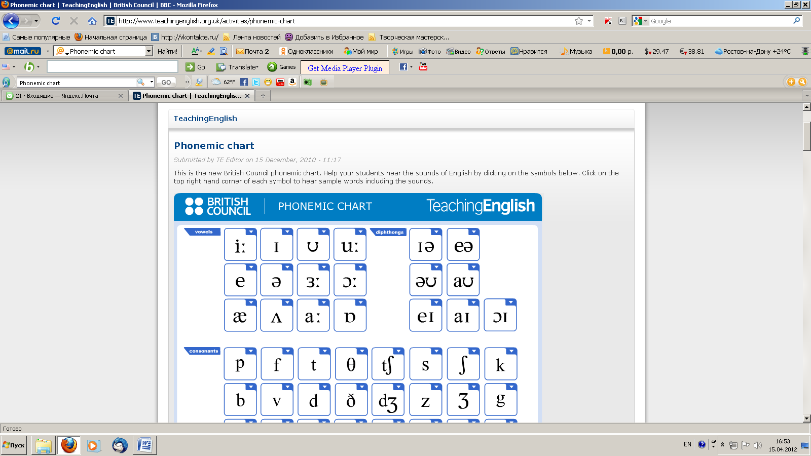
T. – Thanks. Now I want you to look at the pictures on the screen and say what we are going to speak about.
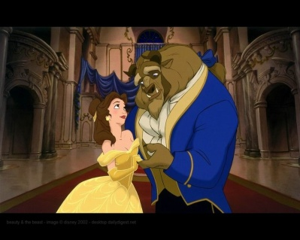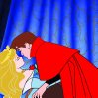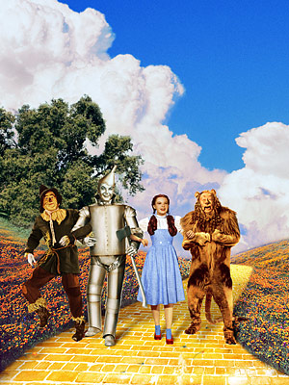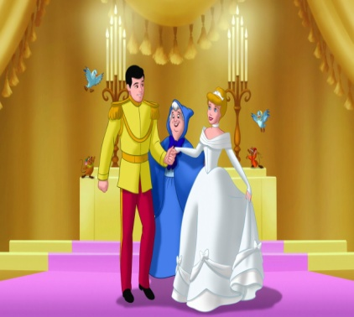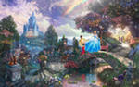
(на экране размещены картинки из сказок)
p-s. I think we are going to speak about fairy-tales.
T. – You are right. How would you formulate the topic of our lesson?
P-s.:
- Magic fairy tales
- Famous fairy-tales.
- Favourite fairy-tales.
T. I like your answers. Now open your books at page 80 and check if you are right.
T. What are you expected to do at the lesson according to the topic?
P-s. :
– We will learn new words.
- We will describe characters.
- We will read.
T. – And you will try to write your own fairy tale.
And now look at the pictures and choose the one which corresponds my description.
1) She lives in the castle. She has a daughter-princess. (A queen)
2) He is ugly and funny. He wears old clothes. Usually he is put in the garden to scare birds. (a scarecrow)
3) He wears a uniform. He is brave. He has a gun. (a soldier).
4) He is cruel. Captain Cook was a … (A pirate)
5) A man who can do magic things. (A wizard)
3. Фонетическая отработка лексики.
4. Использование новой лексики в предложениях.
5. T. I suggest you to read the short texts in the textbook and do the task.
(уч-ся читают текст и соотносят части текста с картинками)
6. Развитие навыков устной речи.
T. - Would you like to speak about your favourite fairy tale? Do it please according to the plan.
- What is your favourite fairy tale?
- Who are the main characters?
- Can you characterize the main characters?
(уч-ся рассказывают о своей любимой сказке)
7. It’s time to make a pause and do some exercises.

8. Now I suggest you to listen to a fairy-tale The princess and the dragon

. Before listening , do the task.

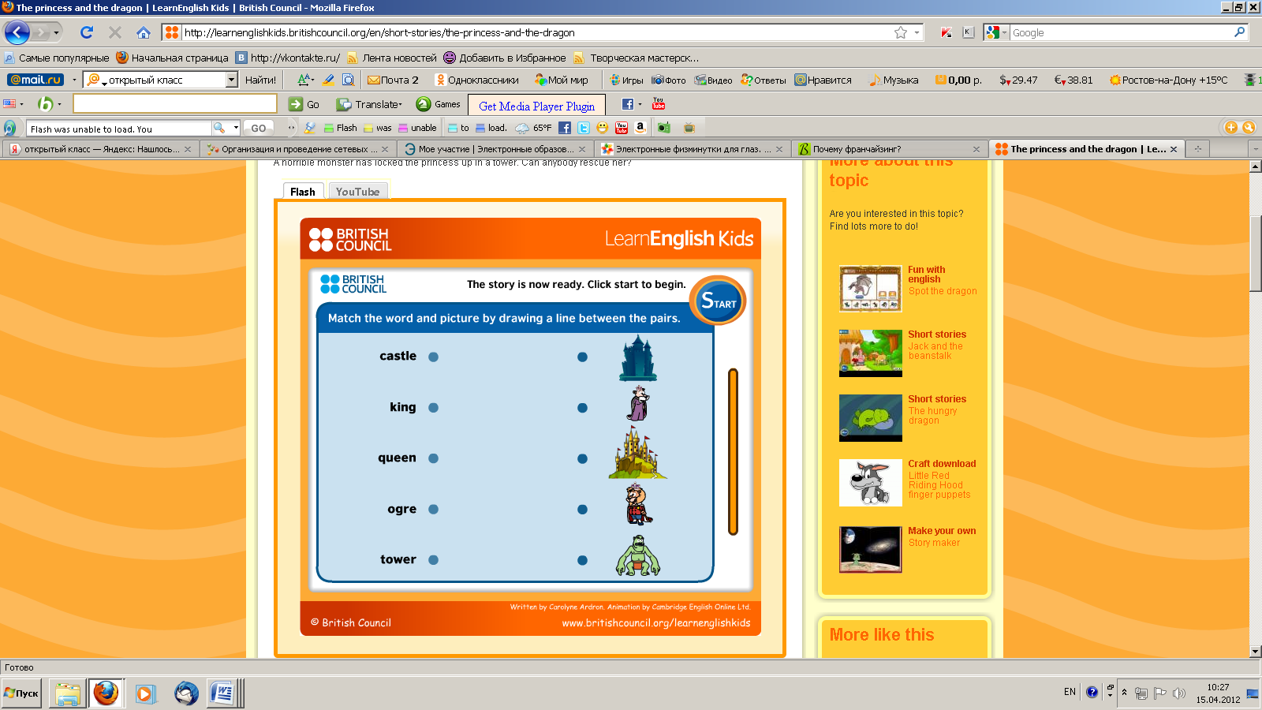

9 Post-reading activites:

A horrible monster has locked the princess up in a tower. Can anybody rescue her?

You should do some tasks.

Finish the sentences.

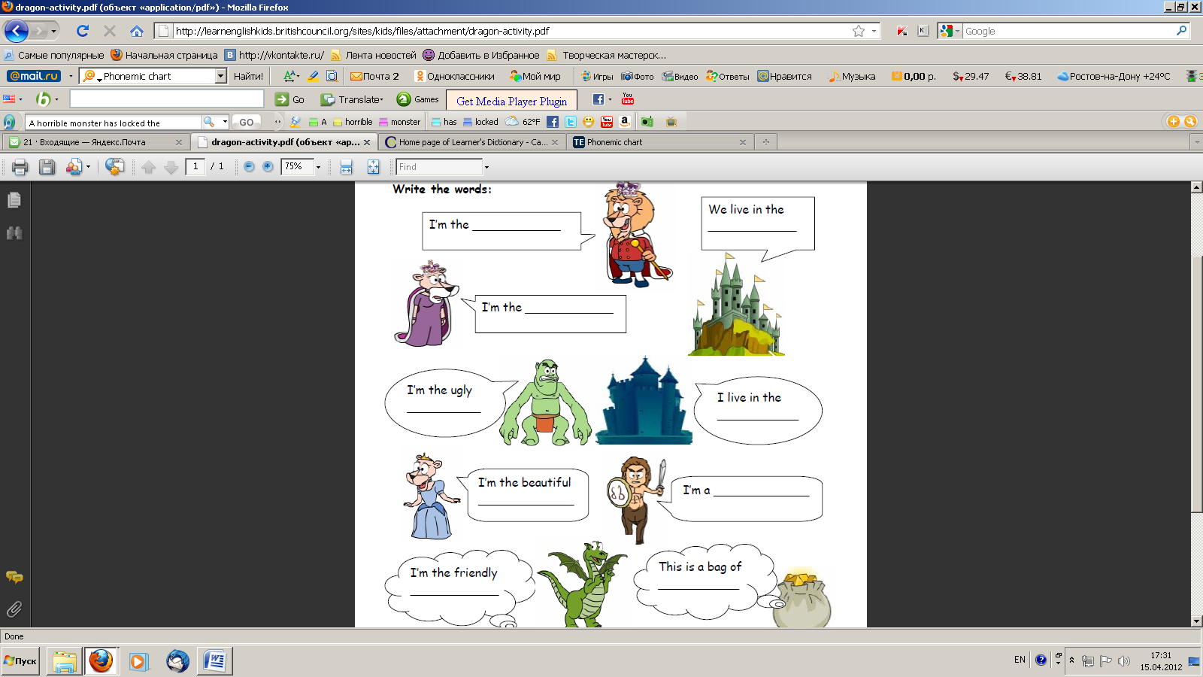

Describe characters in some words.

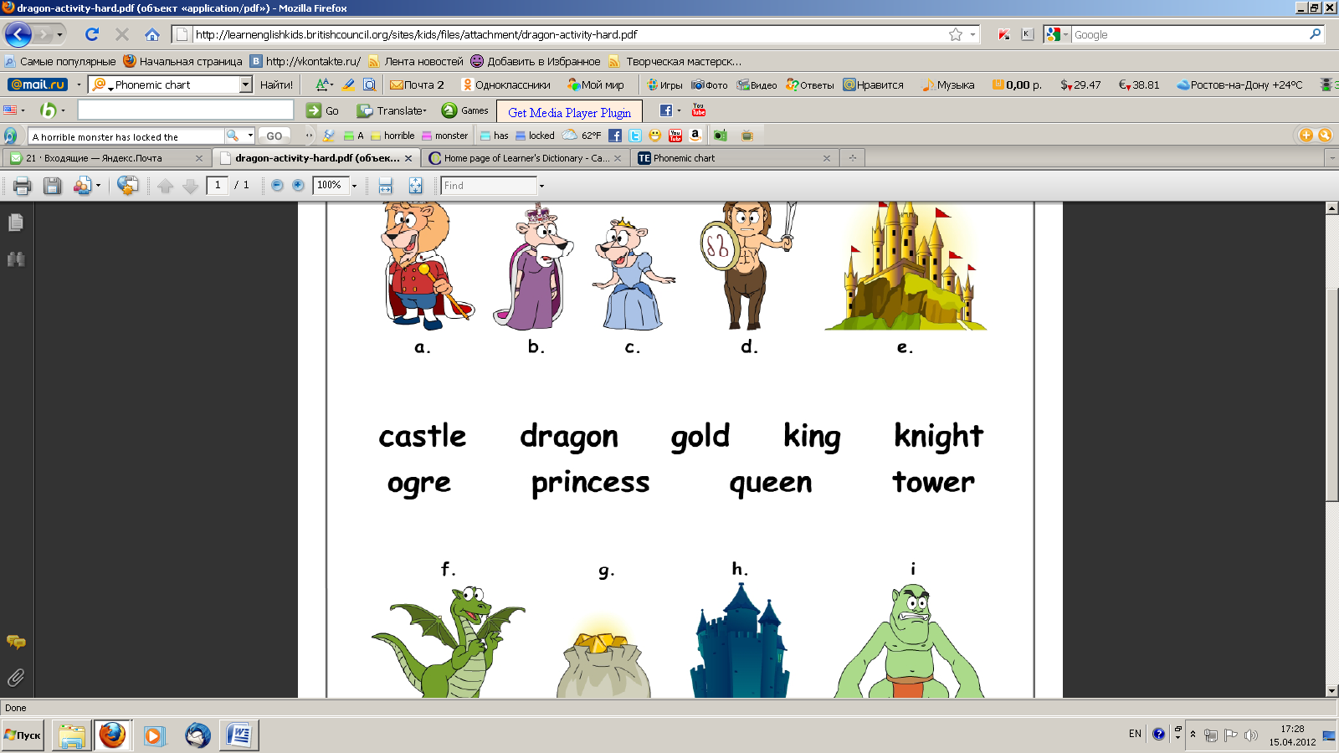

Finish the story.

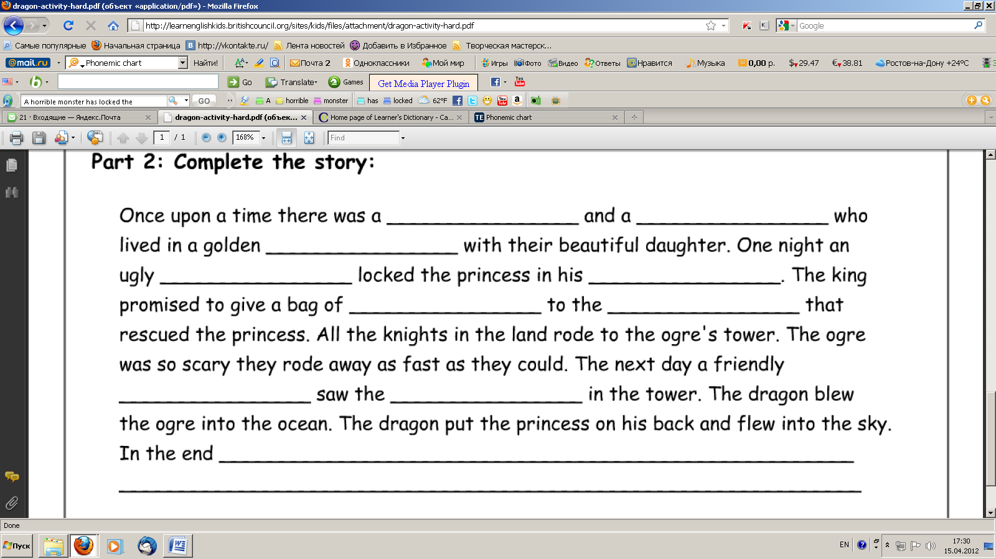

Congratulations! You’ve saved the princess.
9. Do you like writing? You can create your group story here. Be ready to write your own fairy-tale. (учащиеся работают в группах)
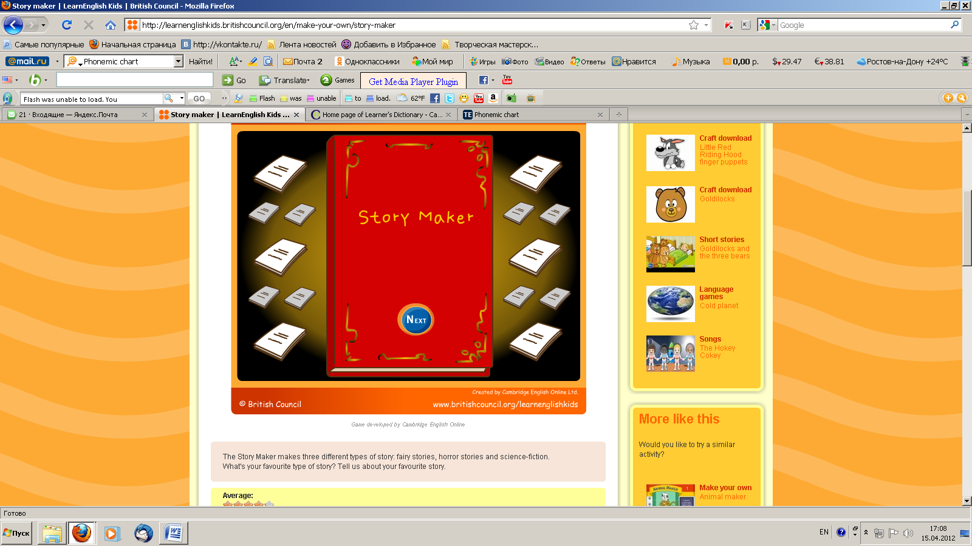

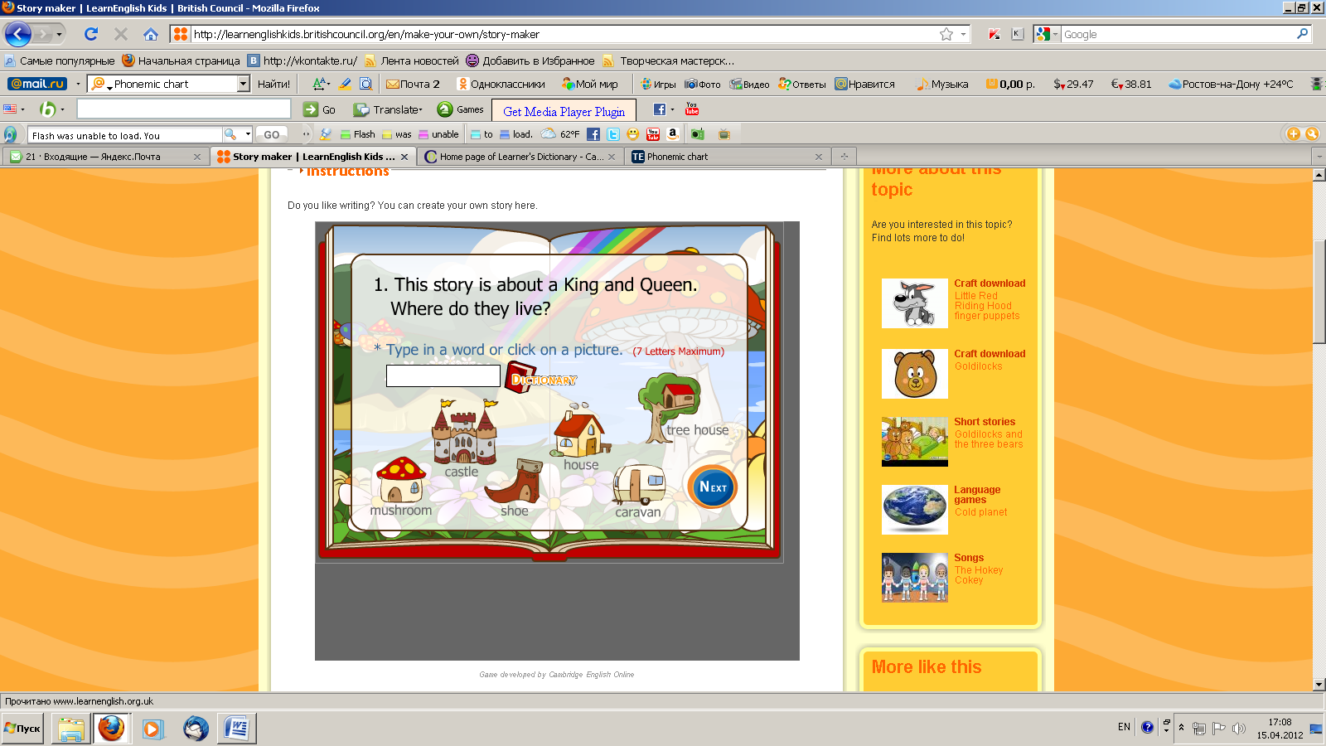

10. Grammar exercises (Plural)

T. – Look at the list of words and say what you have noticed.

(the words are given in plural form)

T. – Make a rule. How is plural form formed?

- (учащиеся формулируют правило образования множественного числа существительных)

- закрепление материала

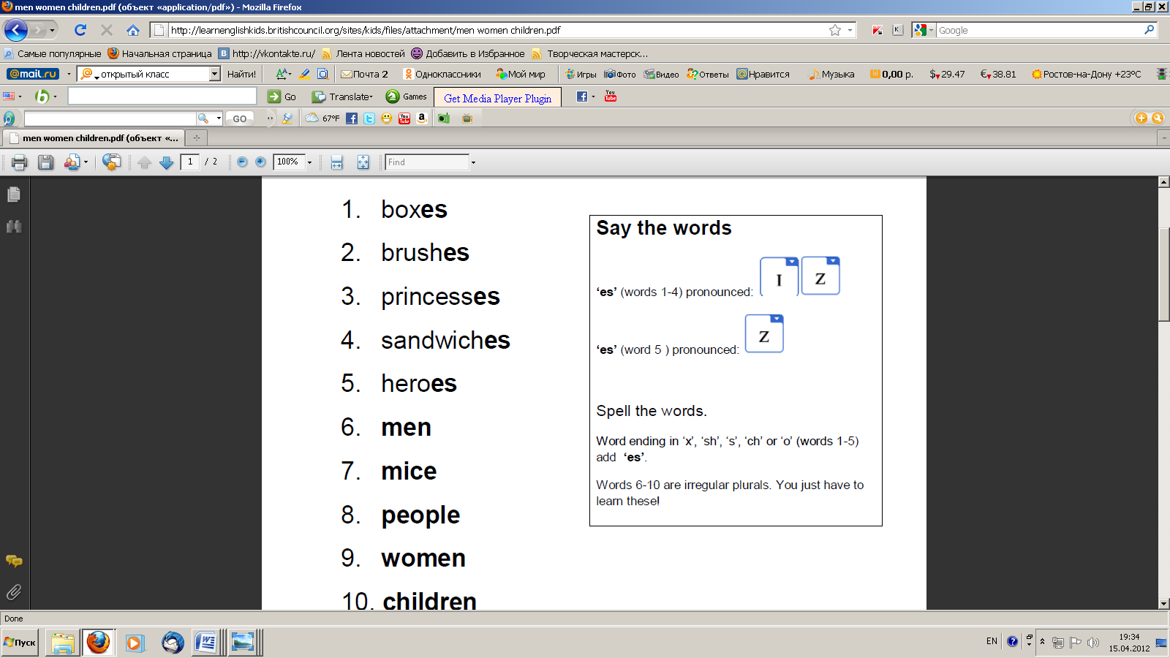

Выполнение теста в Anketer.

Задание: выберите правильную форму множественного числа.

11. Подведение итогов урока:

Children the lesson is coming to the end. Tell, please, what you now know, can, are interested in.

12. д.з. Рабочяя тетрадь упр.1, 2

